附件2：

2025年南京市江宁区渔业高质量
项目实施方案

支持方向名称：现代农业发展-渔业高质量发展专项

项目类型：养殖池塘标准化改造

实施项目名称：2025年江宁区方山南养殖池塘
标准化改造项目

实施单位：南京淳优农业科技有限公司

项目监管单位：南京市江宁区人民政府淳化街道办事处
农村工作办公室（盖章）

项目主管部门：江宁区农业农村局、江宁区财政局

填报时间：2025年10月

- 项目区基本情况
（一）项目区概况：
为进一步改善我区渔业养殖水域生态环境，推动渔业绿色发展，有效保障水产品质量安全供给和农民增收，按照南京市农业农村局相关文件精神要求，统筹推进，突出重点，将养殖池塘生态化改造和农村人居环境改善、美丽乡村、田园综合体建设紧密结合，优先提升水产重点街道、社区及连片养殖区养殖尾水治理水平，实现水产养殖业“池塘规整、灌排配套、尾水治理、设施先进、道路通畅、功能完善、环境美丽”的目标。
项目区位于南京市江宁区淳化街道杨村社区，项目区总面积400亩。该项目位于江宁方山脚下、秦淮河畔，临近主城区，交通便利，紧邻江宁高新区、未来科技城、江宁大学城等片区，是全区重点打造的都市田园，可与周边即将建成的COSTCO（开市客）错位互动，具备发展都市田园的良好基础。
（二）项目区坐标及卫星图如下：
1.项目区GPS四至坐标：
项目区域四至坐标如下：
东：118.86117518,31.88242263
西：118.85581076,31.88896809
南：118.85797799,31.88127018
北：118.85787606,31.88978339
- 项目区卫星坐标图
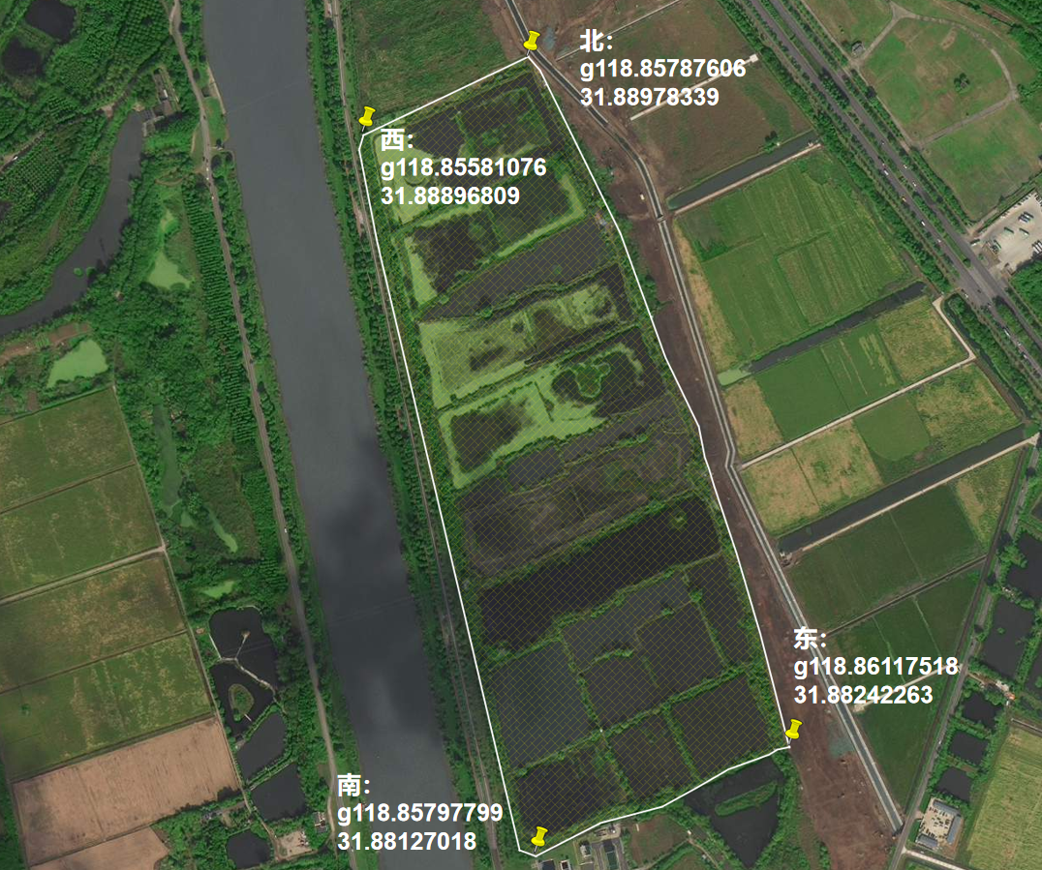
- 项目区现状图
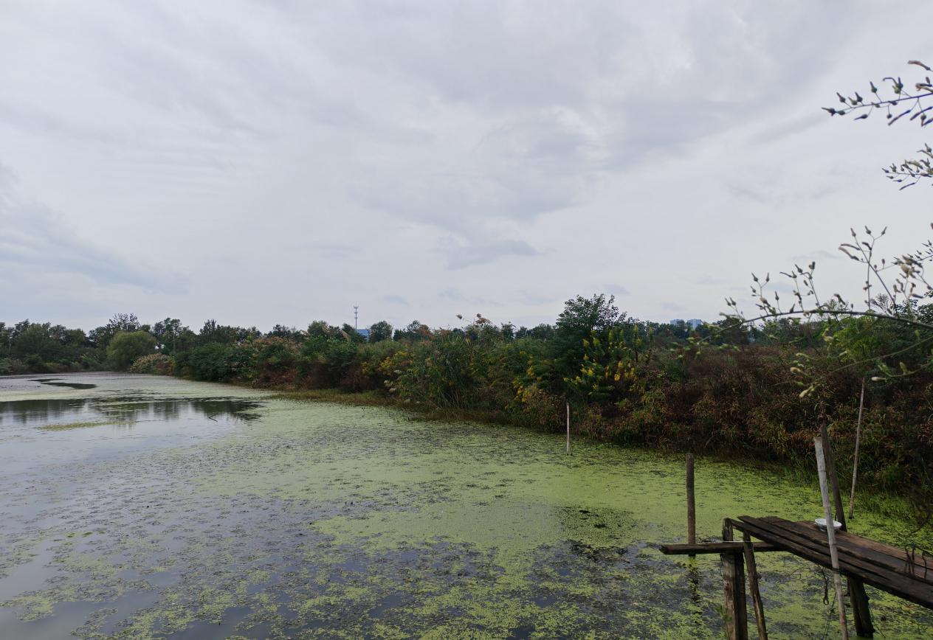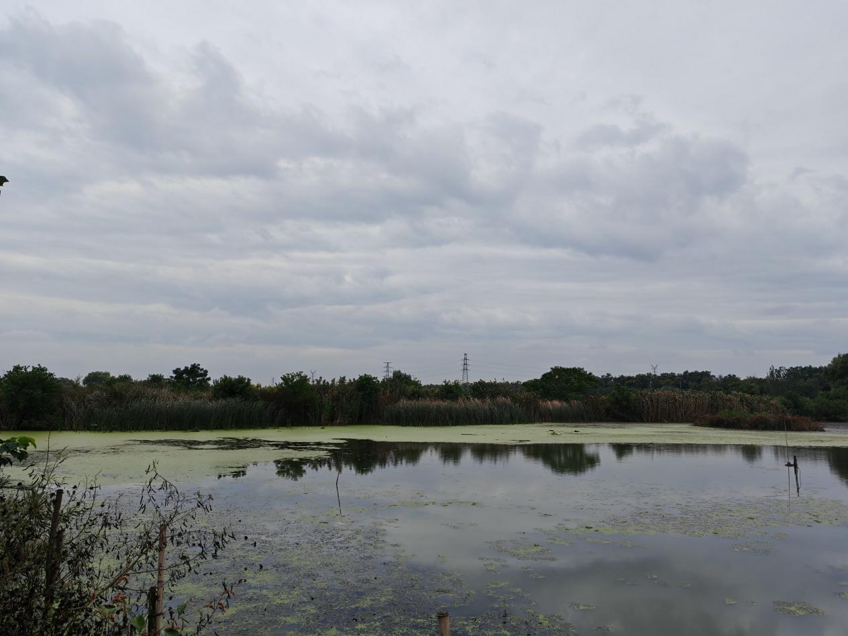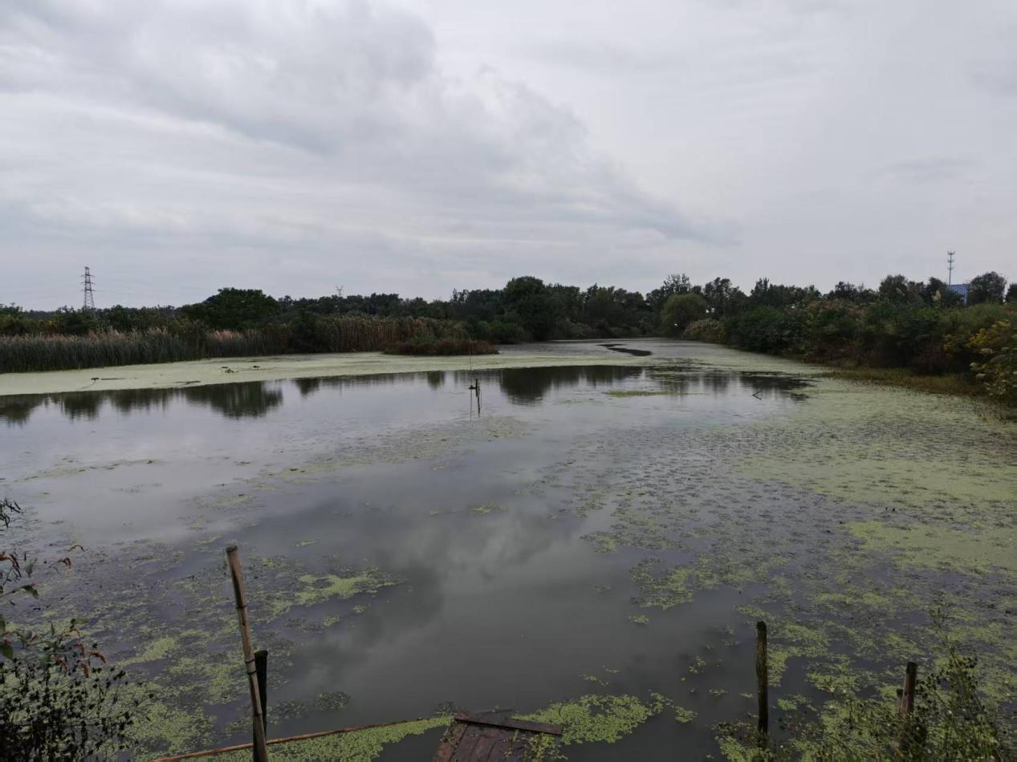
（四）项目区改造规划示意图
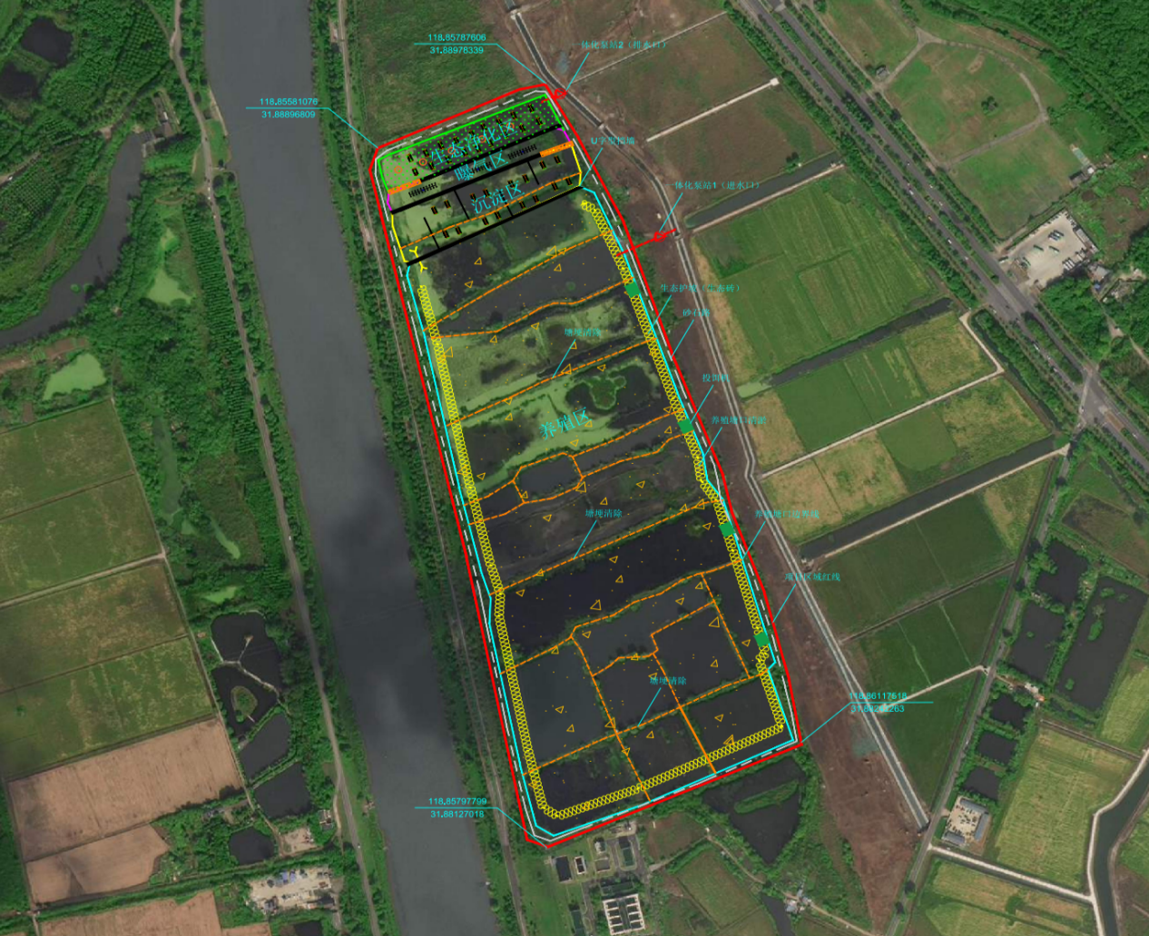
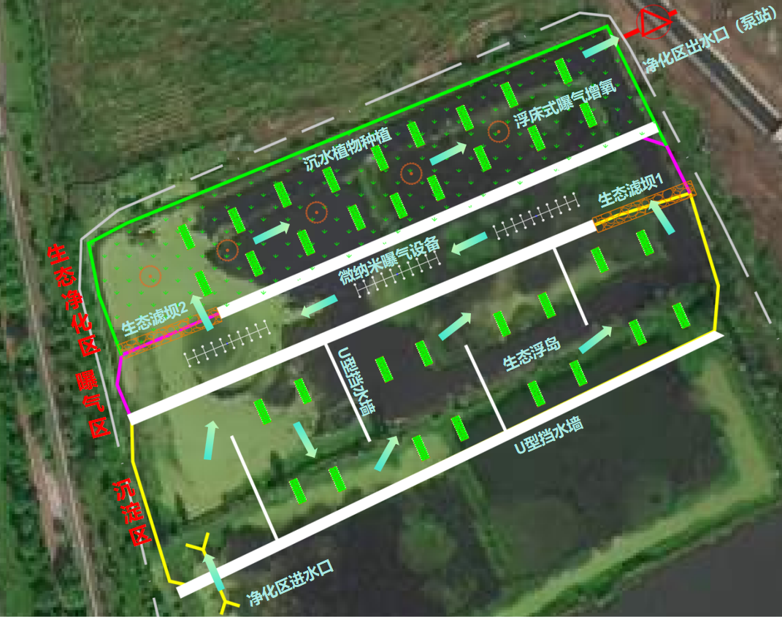
二、实施内容及概算
项目建设内容 | 计量单位 | 单位造价（元） | 规模数量 | 合计（万元）
一体化泵站 | 座 | 80000 | 2 | 16
泵站管道、取水池等配套建筑 | 项 | 25000 | 2 | 5
养殖塘埂规整、清除 | m3 | 5 | 60000 | 30
砂石道路（4m宽） | m | 420 | 2300 | 96.6
池塘清淤 | m3 | 10 | 82000 | 82
U字形挡墙 | m | 160 | 800 | 12.8
净化区进水口 | 处 | 10000 | 1 | 1
净化区塘底高程调整 | m3 | 10 | 12000 | 12
生态护坡 | m2 | 220 | 6000 | 132
框架式生物毛刷 | 组 | 3500 | 20 | 7
微纳米曝气设备 | 套 | 22000 | 3 | 6.6
沉水植物 | m2 | 25 | 5500 | 13.75
浮床式曝气增氧设备 | 套 | 4000 | 5 | 2
生态浮岛 | m2 | 220 | 300 | 6.6
用电设备电气系统 | 项 | 30000 | 1 | 3
生态滤坝 | 座 | 90000 | 2 | 18
全自动风送投料机 | 台 | 3000 | 4 | 1.2
水质检测设备 | 套 | 30000 | 2 | 6
叶轮增氧机 | 台 | 2000 | 25 | 5
勘察设计费 | 项 | 200000 | 1 | 20
招标代理等其他费 | 项 | 100000 | 1 | 10
合计 |  |  |  | 486.55
三、经费预算
（一）资金来源。
项目总投资（入）486.55万元，其中市级财政配套资金240万元，实施主体自筹资金246.55万元。
（二）明细预算。
单位：万元
实施内容 | 数量 | 单价（元） | 总投资（万元） | 财政补助资金（万元） | 实施主体自筹资金
一体化泵站 | 2 | 80000 | 16 | 6 | 10
泵站管道、取水池等配套建筑 | 2 | 25000 | 5 | 2.5 | 2.5
养殖塘埂规整、清除 | 60000 | 5 | 30 | 15 | 15
砂石道路（4m宽） | 2300 | 420 | 96.6 | 48.3 | 48.3
池塘清淤 | 82000 | 10 | 82 | 41 | 41
U字形挡墙 | 800 | 160 | 12.8 | 6 | 6.8
净化区进水口 | 1 | 10000 | 1 | 0.5 | 0.5
净化区塘底高程调整 | 12000 | 10 | 12 | 6 | 6
生态护坡 | 6000 | 220 | 132 | 66 | 66
框架式生物毛刷 | 20 | 3500 | 7 | 3.5 | 3.5
微纳米曝气设备 | 3 | 22000 | 6.6 | 3.3 | 3.3
沉水植物 | 5500 | 25 | 13.75 | 6 | 7.75
浮床式曝气增氧设备 | 5 | 4000 | 2 | 1 | 1
生态浮岛 | 300 | 220 | 6.6 | 3.3 | 3.3
用电设备电气系统 | 1 | 30000 | 3 | 1.5 | 1.5
生态滤坝 | 2 | 90000 | 18 | 9 | 9
全自动风送投料机 | 4 | 3000 | 1.2 | 0.6 | 0.6
水质检测设备 | 2 | 30000 | 6 | 3 | 3
叶轮增氧机 | 25 | 2000 | 5 | 2.5 | 2.5
勘察设计费 | 1 | 200000 | 20 | 10 | 10
招标代理等其他费 | 1 | 100000 | 10 | 5 | 5
合计 |  |  |  | 240 | 246.55
- 实施进度
本项目实施期限为12个月，时间自2025年10月起至2026年10月止，实施进度安排如下：
（一）2025年10月至2026年2月完成项目方案论证评审以及施工图设计；
（二）2026年3月至8月完成项目工程招标、工程施工；
（三）2026年9月至10月完成项目调试及试运行、组织项目验收。
五、绩效目标
序号 | 绩效目标名称 | 目标值 | 评价指标 | 标准值 | 目标值制定说明
1 | 产出指标 | ≥400亩 | 数量指标 | ≥400亩 | 池塘标准化改造面积
2 | 效益指标 | 达标 | 生态效益指标 | 《池塘养殖尾水排放标准（DB32/4043-2021）》淡水受纳水域养殖尾水排放二级限值 | 江苏省《池塘养殖尾水排放标准（DB32/4043-2021）》
3 | 质量指标 | 符合 | 质量指标 | 符合《池塘标准化改造技术要点（苏农便 [2023]51号）》 | 《池塘标准化改造技术要点（苏农便 [2023]51号）》
六、组织管理
（一）项目组成员
姓名 | 单位 | 职务 | 学历 | 联系电话 | 项目承担职责
陈瑞鑫 | 南京淳优农业科技有限公司 | 职员 | 本科 | 15161473179 | 项目推进
方富珉 | 南京淳优农业科技有限公司 | 职员 | 本科 | 15861895251 | 项目推进
高凯 | 南京淳优农业科技有限公司 | 职员 | 本科 | 13584070840 | 现场管理
成明松 | 南京淳优农业科技有限公司 | 职员 | 本科 | 15895904040 | 现场管理
（二）管理责任人
姓名 | 单位 | 职务 | 学历 | 联系电话 | 项目承担职责
谭凯 | 南京淳优农业科技有限公司 | 经理 | 本科 | 13912958100 | 项目总负责

